# DAFTAR RIWAYAT HIDUP

|  |  |  |
| --- | --- | --- |
| Nama | : | I Nyoman Gde Artadana Mahaputra Wardhiana |
| Tempat, Tanggal Lahir | : | Denpasar, 18 Maret 1997 |
| Jenis Kelamin | : | Laki-laki |
| Agama | : | Hindu |
| Status | : | Belum Menikah |
| Alamat | : | Mahendradata Utara No. 18, Desa Ubung Kec.  Denpasar Utara, Kab. Denpasar – Bali 80116 |
| Nomor Telp | : | 089635524614 |
| Email | : | [artaputra95@gmail.com](mailto:artaputra95@gmail.com) |

|  |  |  |
| --- | --- | --- |
| **PENDIDIKAN FORMAL** | | |
| Tahun 2019 – 2022 | : | Universitas Pendidikan Nasional Denpasar |
| Tahun 2012 – 2015 | : | SMA Negeri 1 Denpasar |
| Tahun 2009 – 2012 | : | SMP Harapan Nusantara |
| Tahun 2003 – 2009 | : | SD Anugrah |

Demikian Daftar Riwayat Hidup ini saya buat dengan sebenarnya dan dapat digunakan dengan sebagaimana mestinya.

# Denpasar, 19 Desember 2022

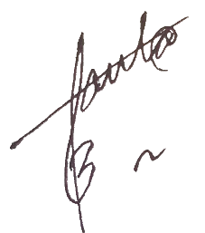Penulis

I Nyoman Gde Artadana Mahaputra Wardhiana

xiii